世界地图时间钟屏（欧式）安装说明书

1．安装地图底板。挂上喷绘图，按图上的定位孔和方框，在墙面上打定位孔和开方口，为安装地图底板（注：完全透明的地图板块是底板）做准备。主控板在②号板块上(注：板块的编号见附图)，这里需开个大方口，以便放置电源盒，墙内需将220V市电拉到此处，放置个插座，以便整机供电。拉到此处的市电在大堂合适的位置装个独立的空气开关，可以对本屏的供断电独立控制，以方便安装调试和日后维护。
墙面上定位孔打好，开挖好方口后，便可进行安装地图底板。
各地图底板上已打好定位孔，只需将底板的定位孔和墙面上的定位孔对准，然后便可用螺丝将底板安装固定在墙面上。(注：推荐按板块编号顺序安装。)地图底板安装好后，就可以挂装地图板块了。
2．挂装①号板块。
(注：各底板和板块上有挂钩，直接将板块挂在底板上就可以了。)
3. 挂装②号板块。
此板块向下有组去③号板块悉尼的插线，需先将插线穿到③号板块处，然后插好来自①号板块的插线，分别是“五角星”、“东京”、“背光”、“12V”，共四个插线口。插线和板块上都有标注。注意背光插线是4针的，12V插线是5针的。
接电源盒。共有两个电源盒，一个5V，一个12V。②号板块上的电源总线有一组标有“+V”和“-V”的红黑线头，这是整机的5V供电线，红线头接5V电源盒的正端（+V），黑线头接5V电源盒的负端（-V）。
另有一组标有“+V”和“COM”的黄黑线头，这是整机的12V供电线，黄线头接12V电源盒的正端（+V），黑线头接12V电源盒的负端（COM）。电源盒放在开挖好的大方口墙内，电源盒的供电插头线插在墙内的市电插座上，注意要先关闭插座的供电。(注：电源盒和电源总线上都有标注，电源接线千万不要搞错。) 到此就可以将②号板块挂上了。
4．挂装③号板块。
将①号板块穿过来的插线插上，分别是“悉尼”、“背光”，共两个插线口，然后就可以将③号板块挂上。
5．挂装④号板块。
插好来自①号板块的插线，分别是“莫斯科”、“背光”、“12V”，共三个插线口，然后就可以将④号板块挂上。
6．挂装⑤号板块。
此板块向下有组去“年月日条框”的插线，需先将插线穿到年月日处，然后接插好来自④号板块的插线，分别是“埃塞俄比亚”、“背光”、“12V”，共三个插线口，然后就可以将⑤号板块挂上。这里需注意下，在挂⑤号板块时，可能会碰到上方的④号板块，可以让另一人先将④板块往上方推移下，然后再挂⑤号板块，挂好后，再让另一人将④号板块归位。
7. 挂装⑥号板块。
这里要先将⑥号板块到⑧号板块的插线穿好，再插好本板块的两个插线口，分别是“背光”、“七彩灯”，然后就可以将⑥号板块挂上。
8. 挂装⑦号板块。
此板块有组去“年月日条框”的插线，需先将插线穿到年月日处，插好本板块的两个插口，分别是“巴西利亚---年”、“背光”，再接插好来自⑥号板块的插线，分别是“巴西利亚---纽约”、“背光”，然后就可以将⑦号板块挂上。这里需注意下，在挂⑦号板块时，可能会碰到上方的⑥号板块，可以让另一人先将⑥号板块往上方推移下，然后再挂⑦号板块，挂好后，再让另一人将⑥号板块归位。
9．挂装年月日条框。
先接插好来自⑤号板块的插线，分别是“年月日”、“背光”，共两个插线口，再接插好来自⑦号板块的插线，分别是“巴西利亚---年”、“背光”，共两个插线口，然后就可以将年月日条框挂上。
注意：年月日条框无底板，直接在墙上年月日所在处的两个定位孔上旋上螺丝钉，不要旋到底，螺丝钉高于墙面1到2厘米左右，年月日条框直接挂在螺丝钉上。
10. 挂装⑧号板块。
此板块有组去⑨号板块的插线，需先将插线穿到⑨号板块处，插好本板块的两个插口，分别是“背光”、“七彩灯”，然后再接插好来自⑥号板块的插线，分别是“背光”、七彩灯，共两个插线口。然后就可以将⑧号板块挂上。
11. 挂装⑨号板块。
先接插好来自⑧号板块的插线，分别是“背光”、“七彩灯”，然后就可以将⑨号板块挂上。
12． 注意：请按本说明的板块顺序进行安装。每块板块插好线时都要检查一下，看看有没有插错、漏插。所有板块连接线插接好后，便可进行上电测试。打开墙内插座的供电开关，首次上电要注意下上电后有没有正常显示，如没有正常显示，应立即关掉开关，重新检查电源盒处及各板块间的接插线。

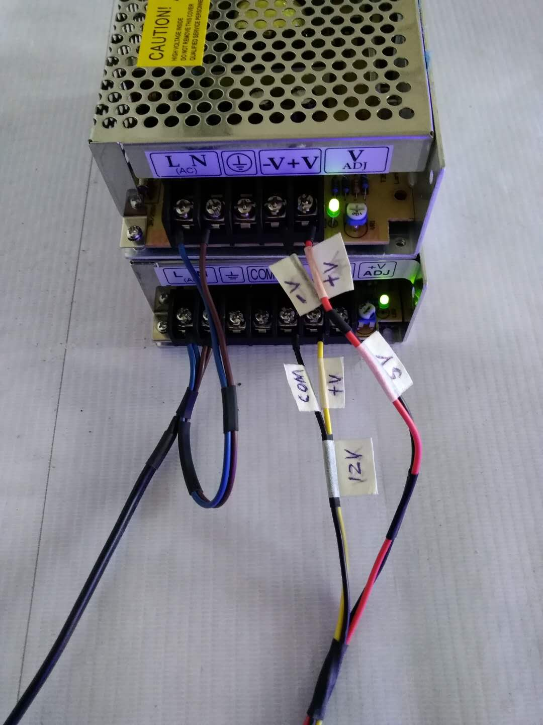
附：电源盒处的接线图。

智电网：http://zd99.com http://worldclock.cn
咨询服务电话：0597-2888499 0597-2888150

